LTS Anfangsbedingungen setzen
Dieser Beitrag gehört zum Übungsbeispiel Langzeitseriensimulation (LTS).
⯇ Zurück zu Randbedingungen festlegen
Weiter nach Ereignisse der LTS Jobliste vorläufig abgrenzen ⯈
Bei einer normalen Simulation würde man vor dem eigentlichen Regen ein paar Stunden Vorlauf rechnen, damit der Trockenwetterabfluss bei Beginn des Regenereignisses das Kanalnetz bereits realistisch gefüllt hat. Die Dauer dieses Vorlaufs hängt von der Fließzeit im Kanal und damit von der Netzgröße ab.
Bei einer Langzeitseriensimulation würde ein solches Vorgehen die Simulationsdauer signifikant erhöhen, da dieser Vorlauf vor jedes der Hunderten oder Tausenden von Ereignissen gestellt werden müsste.
Stattdessen möchten wir für die LTS-Simulation eine Hotstart-Datei verwenden, um eine Vorfüllung im Kanal zu berücksichtigen:
- Wir führen zunächst eine kontinuierliche Simulation über 48 h durch
- und hängen das Ergebnis im nächsten Schritt als LTS-Anfangsbedingung an.

Simulation des Trockenwetterabflusses über 48 Stunden
Das Setup für die Simulation können Sie entweder im Reiter Simulation > Setup für Simulation öffnen, oder über Editoren > Simulationen > Simulations-Aufbau.
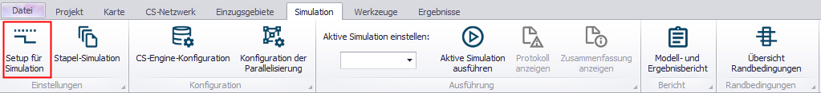
Klicken Sie auf "Einfügen" um eine neue Simulation zu erstellen. Die Identifizierung (ID) findet sich über den Reitern. Benennen Sie den Simulationslauf in der Identifizierung um auf "s01_TWA48h". Wählen Sie aus, dass das Kanalnetz (HD) simuliert werden soll.
Setzen Sie den Start auf den 01.01.1990 00:00:00, und das Ende auf den 03.01.1990 00:00:00. Welches Datum Sie verwenden, ist beim Hotstart irrelevant, Hauptsache, Sie modellieren über 48 Stunden, damit das Modell sich im zweiten Tag den Zeitpunkt frei wählen kann.
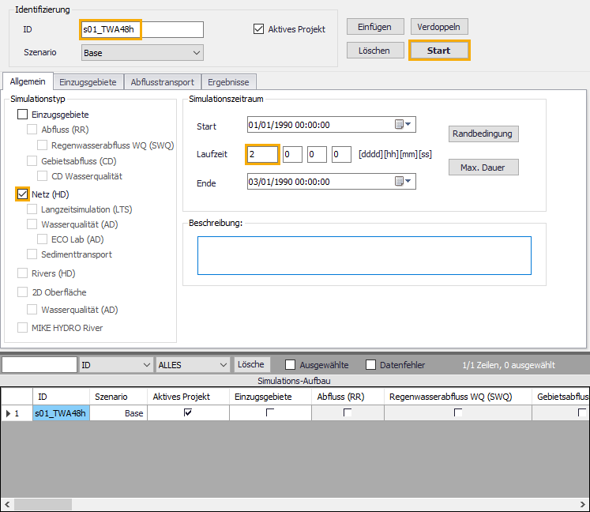
Im Reiter "Abflusstransport" könnten Sie noch festlegen, in welchen Zeitschritten modelliert werden soll. Wir belassen hier die Standardeinstellungen.
Im Reiter "Ergebnisse" geben Sie an, dass das Unterverzeichnis "Ergebnisse" verwendet werden soll.
Klicken Sie nun auf "Start" um die Simulation zu starten.

Simulationsergebnis als LTS Anfangsbedingung festlegen
Öffnen Sie in der Gruppe <Initial conditions> den Editor LTS Anfangsbedingungen.
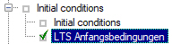
Im Editor klicken Sie nun auf <Einfügen> und wählen die Option "Use hotstart".
Als Hotstart-Datei wählen wir über <...> das Ergebnis "Ergebnisse\s01_TWA48hBaseDefault_Network_HD.res1d", welches wir gerade berechnet haben.
Nun muss noch das richtige Datum ausgewählt werden. Wir haben zwei Tage kontinuierlich berechnet. Der erste Tag wird benötigt um das Modell vorzufüllen. Dementsprechend definieren wir den zweiten Tag (02.01.1990) für die Hotstart-Datei die als LTS Anfangsbedingung verwendet werden soll.
Zusätzlich geben wir noch ein, dass die Hotstart-Datei zwischen 0 und 9999 m³/s verwendet werden soll. Mit diesen Dummy-Werten stellen wir sicher, dass die Hotstart-Datei für jeden Job ausgewählt wird.


